高一物理春季班（教师版）

|  |  |  |  |  |  |
| --- | --- | --- | --- | --- | --- |
| 教师 | |  | 日期 |  | |
| 学生 | |  | | | |
| 课程编号 | |  | 课型 | 新课 | |
| 课题 | | 竖直平面内的圆周运动 | | | |
| 教学目标 | | | | | |
| 1、圆周运动，向心力的分析与求解；  2、圆周运动各种模型的理解； | | | | | |
| 教学重点 | | | | | |
| 1、圆周运动临界的确定；  2、圆周运动各种公式的灵活运用； | | | | | |
| 教学安排 | | | | | |
|  | 版块 | | | | 时长（分钟） |
| 1 | 知识点回顾 | | | | 5 |
| 2 | 知识点讲解 | | | | 45 |
| 3 | 课堂练习 | | | | 60 |
| 4 | 课堂总结 | | | | 10 |
| 5 | 回家作业 | | | | 40 |

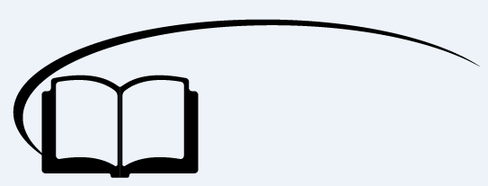

竖直平面内的圆周运动

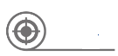

**知识点回顾**

1、向心加速度：是描述质点线速度方向变化快慢的物理量，向心加速度的方向指向圆心，其大小的定义式为________或________

【答案】；*a*＝*rω*2

2、向心力：向心力是物体做圆周运动时受到的总指向圆心的力，其作用效果是使物体获得向心加速度（由此而得名），其效果只改变线速度的________，而不改变线速度的________，其大小可表示为________或________，方向时刻与运动的方向________，它是根据效果命名的力。

【答案】方向；大小；；*F*＝*mω*2*r*；垂直

3、向心力，可以是几个力的________，也可以是某个力的一个________；既可能是重力、弹力、摩擦力，也可能是其他性质的力。如果物体做匀速圆周运动，则所受合力________用来提供向心力。

【答案】合力；分力；一定全部



**知识点讲解**

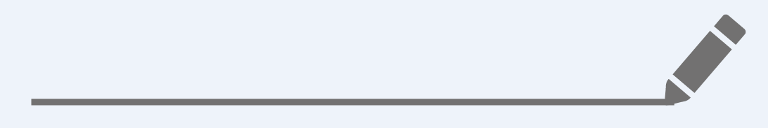

知识点一：轻绳模型

|  |  |  |  |
| --- | --- | --- | --- |
| 物理情景 | 示意图 | 在最高点的临界特征 | 做完整圆周运动的条件 |
| 细绳拉着小球在竖直平面内做圆周运动 |  |  | 在最高点时速度应不小于 |
| 小球在竖直放置的光滑圆环内侧做圆周运动 |  |  | 在最高点时速度应不小于 |

【例1】如图所示，乘坐游乐园的翻滚过山车时，质量为*m*的人随车在竖直平面内旋转，下列说法正确的是 （ ）

A．过山车在最高点时人处于倒坐状态，全靠保险带拉住，没有保险带，人就会掉下来

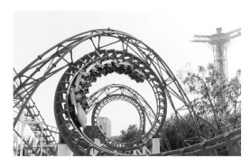B．人在最高点时对座位不可能产生大小为*mg*的压力

C．人在最低点时对座位的压力等于*mg*

D．人在最低点时对座位的压力大于*mg*

【难度】★

【答案】D

【例2】如图所示，质量为*m*的小球在竖直平面内的光滑圆环轨道上做圆周运动．圆环半径为*R*，小球经过圆环最高点时刚好不脱离圆环，则其通过最高点时 （ ）（多选）

A．小球对圆环的压力大小等于*mg*

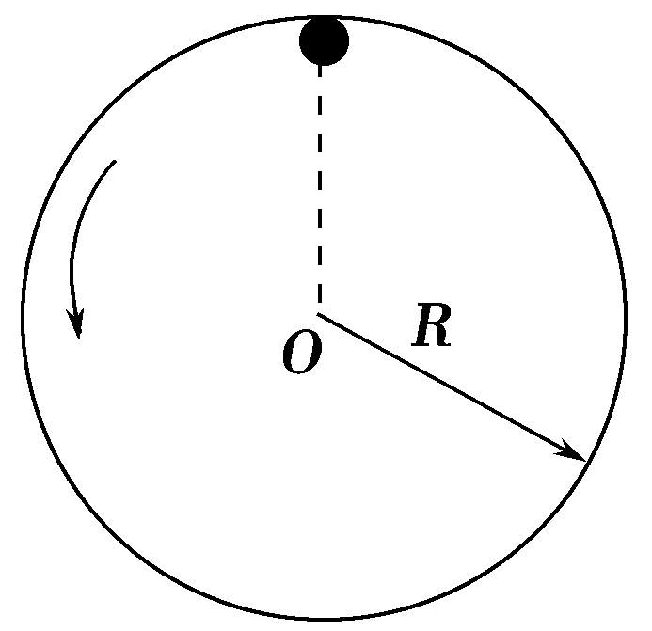B．小球受到的向心力等于0

C．小球的线速度大小等于

D．小球的向心加速度大小等于*g*

【难度】★★

【答案】CD

【解析】小球在最高点时刚好不脱离圆环，则圆环刚好对小球没有作用力，小球只受重力，重力竖直向下提供向心力，根据牛顿第二定律得小球的向心加速度大小为*a*＝＝*g*，再根据圆周运动规律得*a*＝＝*g*，解得*v*＝

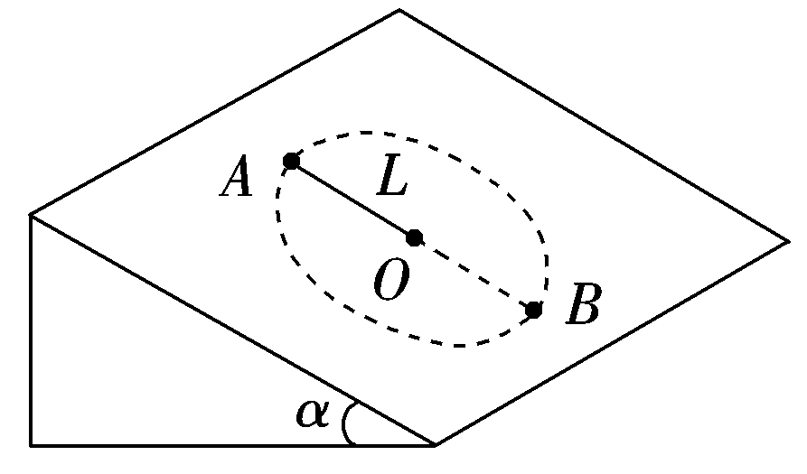【例3】如图所示，在倾角为*α*＝30°的光滑斜面上，有一根长为*L*＝0.8 m的细绳，一端固定在*O*点，另一端系一质量为*m*＝0.2 kg的小球，小球在斜面上做圆周运动，若要小球能恰通过最高点*A*，则小球在最高点*A*的最小速度是（ ）

A．2 m/s B．2 m/s

C．2 m/s D．2 m/s

【难度】★★

【答案】A

【解析】小球通过最高点的最小速度应满足*mg*sin *α*＝，则有*vA*＝＝2 m/s



**课堂练习**

1、“空间之旅”飞车表演时，演员驾着摩托车，在球形金属网内壁上下盘旋，令人惊叹不已。摩托车沿如图所示竖直轨道做圆周运动的过程中 （ ）

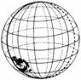A．一定做匀速圆周运动

B．对金属网内壁压力大小始终不变

C．经过最低点时的向心力仅由支持力提供

D．通过最高点时的最小速度与球形金属网直径有关

【难度】★

【答案】D

2、如图所示，已知半圆形碗半径为*R*，质量为*M*，静止在地面上，质量为*m*的滑块滑到圆弧最底端速率为*v*，碗仍静止，此时地面受到碗的压力为 （ ）

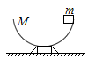A．*mg*＋*m* B．*Mg*＋*mg*＋*m*

C．*Mg*＋*mg* D．*Mg*＋*mg*—*m*

【难度】★

【答案】B

3、在离心浇铸装置中，电动机带动两个支承轮同向转动，管状模型放在这两个轮上靠摩擦转动，如图所示，铁水注入之后，由于离心作用，铁水紧紧靠在模型的内壁上，从而可得到密实的铸件，浇铸时转速不能过低，否则，铁水会脱离模型内壁，产生次品．已知管状模型内壁半径*R*，则管状模型转动的最低角速度*ω*为 （ ）

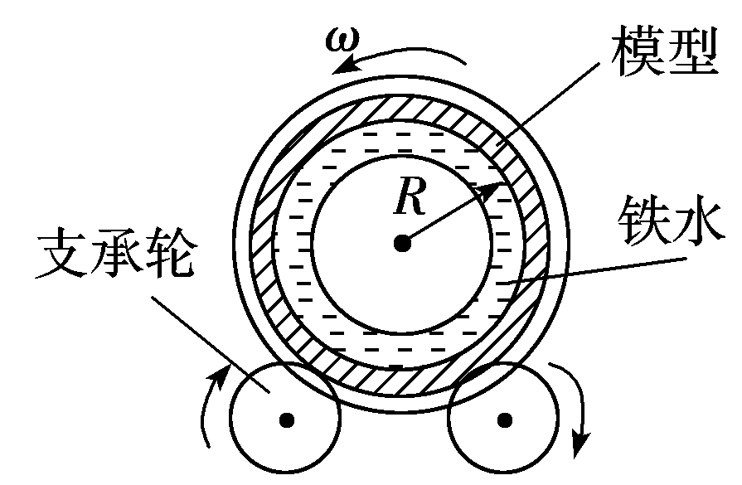A． B．

C． D．2

【难度】★★

【答案】A

【解析】最易脱离模型内壁的位置在最高点，转动的最低角速度*ω*对应铁水在最高点受内壁的作用力为零，即*mg*＝*mω*2*R*，得：*ω*＝，A正确。

4、如图所示，悬线一端系一小球，另一端固定于*O*点，在*O*点正下方的*P*点钉一个钉子，使悬线拉紧与竖直方向成一角度*θ*然后由静止释放小球，当悬线碰到钉子时，下列说法正确的是 （ ）

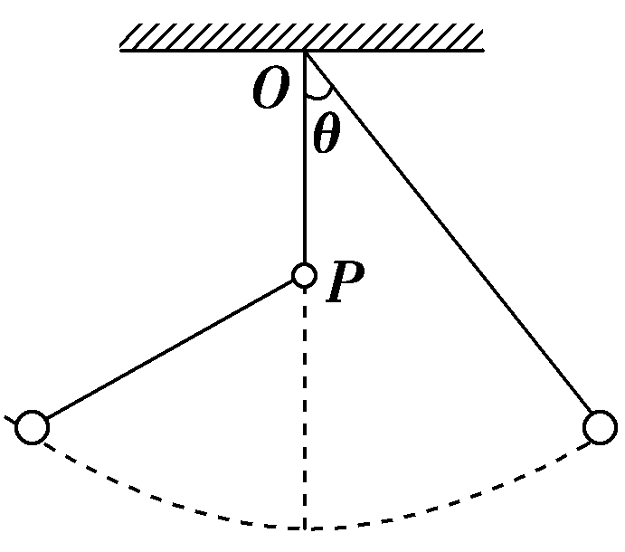①小球的瞬时速度突然变大 ②小球的加速度突然变大

③小球所需的向心力突然变大 ④悬线所受的拉力突然变大

A．①③④ B．②③④

C．①②④ D．①②③

【难度】★★

【答案】B

5、如图所示是“过山车”玩具模型．当小球以速度*v*经过圆形轨道最高点时，小球与轨道间的作用力为*F*，多次改变小球初始下落的高度*h*，就能得出*F*与*v*的函数关系，关于*F*与*v*之间关系有可能正确的是 （ ）

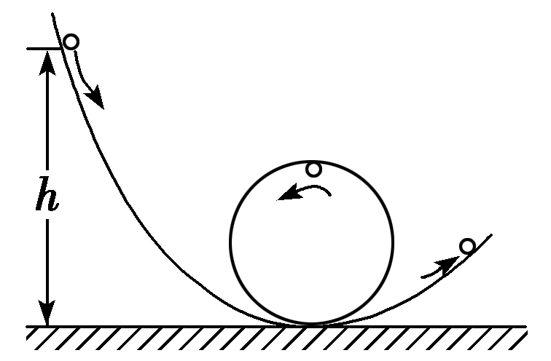 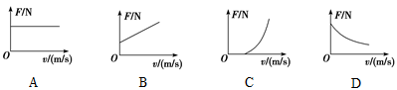

【难度】★★★

【答案】C

【解析】根据牛顿第二定律，在最高点时，*F*＋*mg*＝*m*，*F*＝·*v*2－*mg*，把*v*当做是自变量，则*F*与*v*之间的关系就如同*y*＝*ax*2＋*c*，因此函数图象是一条向上开口的抛物线，只有C可能是正确的。



知识点二：轻杆模型

|  |  |  |  |  |
| --- | --- | --- | --- | --- |
| 物理情景 | 示意图 | 在最高点的临界特征 | 做完整圆周运动的条件 | 受力情况 |
| 小球固定在轻杆上，在竖直平面内做圆周运动 |  | *v*＝0  *F*向＝0  *FN*＝*mg* | 在最高点时速度应大于等于0 | （1），杆对小球有支持力  （2）杆无力  （3），杆对小球施加的是拉力 |
| 小球在竖直放置的光滑管中做圆周运动 |  | *v*＝0  *F*向＝0  *FN*＝*mg* | 在最高点时速度应大于等于0 | （1），下环对小球有支持力  （2）上下环均无力  （3）上环对小球有支持力 |

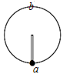【例1】如图所示，细杆的一端与一小球相连，可绕过*O*点的水平轴自由转动．现给小球一初速度，使它做圆周运动，图中*a*、*b*分别表示小球轨道的最低点和最高点．则杆对球的作用力可能是 （ ）（多选）

A．*a*处为拉力，*b*处为拉力

B．*a*处为拉力，*b*处为推力

C．*a*处为推力，*b*处为拉力

D．*a*处为推力，*b*处为推力

【难度】★★

【答案】AB

【解析】在*a*处，受重力和杆子的作用力，合力提供向心力，方向竖直向上，所以杆子表现为拉力．

在*b*处，若杆子作用力为零，根据知，若，则杆子表现为拉力，若，杆子表现为推力．故A、B正确，C、D错误。

【例2】如图所示，一轻杆一端固定质量为*m*的小球，以另一端*O*为圆心，使小球在竖直面内做半径为*R*的圆周运动．以下说法正确的是 （ ）（多选）

A．小球通过最高点时，杆所受的弹力可以等于零

B．小球能到达最高点时的最小速度为零

C．小球通过最高点，杆对球的作用力可以与球所受重力方向相反，此时重力一定大于杆对球的作用力

D．小球通过最高点，杆对球的作用力可以与球所受重力方向相反，此时重力一定小于杆对球的作用力

【难度】★★

【答案】ABC

【解析】当*v*＝时，球只受重力，弹力为零，故A对；由杆模型知，B对；当*v*较小时，杆对球是推力，此时*mg*－*F*推＝，*F*推＜*mg*，故C对、D错。

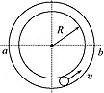【例3】如图所示，小球在竖直放置的光滑圆形管道内做圆周运动，内侧壁半径为*R*，小球半径为*r*，则下列说法正确的是（ ）（多选）

A．小球通过最高点时的最小速度

B．小球通过最高点时的最小速度

C．小球在水平线*ab*以下的管道中运动时，内侧管壁对小球一定无作用力

D．小球在水平线*ab*以上的管道中运动时，外侧管壁对小球一定有作用力

【难度】★★

【答案】BC



**课堂练习**

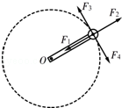1、如图所示，一根轻杆（质量不计）的一端以O点为固定转轴，另一端固定一个小球，小球以O点为圆心在竖直平面内沿顺时针方向做匀速圆周运动．当小球运动到图中位置时，轻杆对小球作用力的方向可能 （ ）

A．沿*F*1的方向 B．沿*F*2的方向

C．沿*F*3的方向 D．沿*F*4的方向

【难度】★

【答案】C

2、一个固定在竖直平面内上的光滑圆形管道，管道里有一个直径略小于管道内径的小球，小球在管道内做圆周运动，则下列说法正确的是 （ ）（多选）

A．小球通过管道最低点时，小球对管道的压力向下

B．小球通过管道最低点时，小球对管道的压力向上

C．小球通过管道最高点时，小球对管道的压力可能向上

D．小球通过管道最高点时，小球对管道可能无压力

【难度】★

【答案】ACD

3、如图所示，螺旋形光滑轨道竖直放置，*P*、*Q*为对应的轨道最高点，一个小球以一定速度沿轨道切线方向进入轨道，且能过轨道最高点*P*，其中*vP*<*vQ*，则下列说法中正确的是 （ ）（多选）

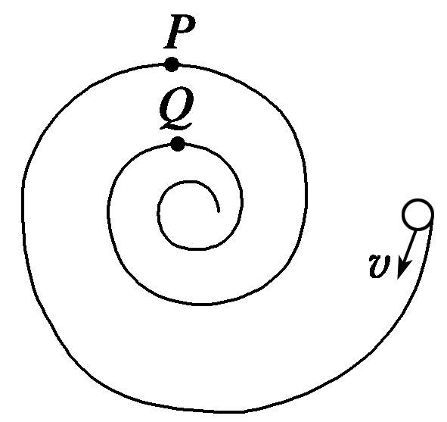A．小球通过*P*点的角速度小于通过*Q*点的角速度

B．小球通过*P*点的角速度大于通过*Q*点的角速度

C．小球通过*P*点时的向心加速度大于通过*Q*点时的向心加速度

D．小球通过*P*点时对轨道的压力小于通过*Q*点时对轨道的压力

【难度】★★

【答案】AD

【解析】由于轨道弹力方向始终与小球的速度垂直，所以轨道对小球不做功；由*v*＝*rω*知，*ω*＝，由于*vP*<*vQ*而*rP*>*rQ*，所以*ωP*<*ωQ*，A对，B错；向心加速度*a*n＝，可知*a*n*P*<*a*n*Q*，C错；而在*P*、*Q*点时，*mg*＋*F*N＝＝*ma*n，所以*F*N*P*<*F*N*Q*，D队。

4、雨天在野外骑车时，在自行车的后轮轮胎上常会粘附一些泥巴，行驶时感觉很“沉重”．如果将自行车后轮撑起，使后轮离开地面而悬空，然后用手匀速摇脚踏板，使后轮飞速转动，泥巴就被甩下来．如图所示，图中*a*、*b*、*c*、*d*为后轮轮胎边缘上的四个特殊位置，则 （ ）

A．泥巴在图中*a*、*c*位置的向心加速度大于*b*、*d*位置的向心加速度

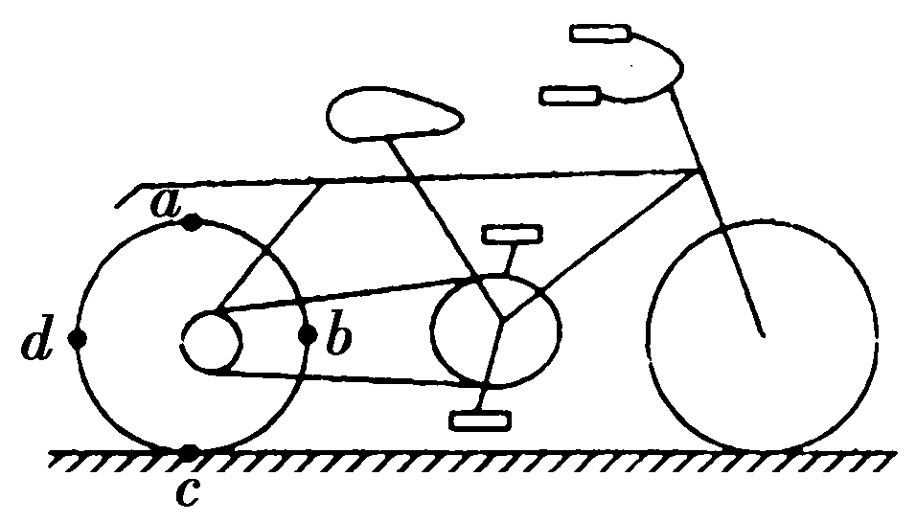B．泥巴在图中的*b*、*d*位置时最容易被甩下来

C．泥巴在图中的*c*位置时最容易被甩下来

D．泥巴在图中的*a*位置时最容易被甩下来

【难度】★★

【答案】C

【解析】当后轮匀速转动时，由*a*＝*Rω*2知*a*、*b*、*c*、*d*四个位置的向心加速度大小相等，A错误．在角速度*ω*相同的情况下，泥巴在*a*点有*Fa*＋*mg*＝*mω*2*R*，在*b*、*d*两点有*Fbd*＝*mω*2*R*，在*c*点有*Fc*－*mg*＝*mω*2*R*，所以泥巴与轮胎在*c*位置的相互作用力最大，容易被甩下，故B、D错误，C正确。

5、长为*L*的轻杆，一端固定一个小球，另一端固定在光滑的水平轴上，使小球在竖直平面内做圆周运动，关于小球在最高点的速度*v*，下列说法中正确的是 （ ）（多选）

A．当*v*的值为时，杆对小球的弹力为零

B．当*v*由逐渐增大时，杆对小球的拉力逐渐增大

C．当*v*由逐渐减小时，杆对小球的支持力逐渐减小

D．当*v*由逐渐增大时，向心力也逐渐增大

【难度】★★★

【答案】ABD



**课堂总结**

1．模型构建

在竖直平面内做圆周运动的物体，运动至轨道最高点时的受力情况可分为两类：一是无支撑（如球与绳连接，沿内轨道的“过山车”等），称为“轻绳模型”；二是有支撑（如球与杆连接，小球在弯管内运动等），称为“轻杆模型”。

2．模型条件

（1）物体在竖直平面内做变速圆周运动．

（2）“轻绳模型”在轨道最高点无支撑，“轻杆模型”在轨道最高点有支撑。



**回家作业**

1、如图所示，杂技演员表演水流星节目．一根长为*L*的细绳两端系着盛水的杯子，演员握住绳中间，随着演员的抡动，杯子在竖直平面内做圆周运动，杯子运动中水始终不会从杯子洒出，设重力加速度为*g*，则杯子运动到最高点的角速度*ω*至少为 （ ）

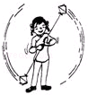A． B．

C． D．

【难度】★

【答案】B

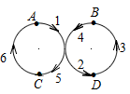2、2011年1月11日12时50分，歼20在成都实现首飞，历时18分钟，这标志这我国隐形战斗机的研制工作掀开了新的一页。如图所示，隐形战斗机的竖直平面内做横8字形飞行表演，飞行轨迹1→2→3→4→5→6→1，如果飞行员体重为*G*，飞行圆周半径为*R*，速率恒为*v*，在*A*、*B、C、D*四个位置上，飞机座椅或保险带对飞行员的作用力分别为*NA*、*NB*、*NC*、*ND*，以下关于这四个力的大小关系说法正确的是 （ ）

A．*NA*＝*NB*<*NC*＝*ND* B．*NA*＝*NB*>*NC*＝*ND*

C．*NC*>*NA*＝*NB*>*ND* D．*ND>NA*＝*NB*>*NC*

【难度】★

【答案】A

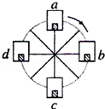3、摩天轮顺时针匀速转动时，重为*G*的游客经过图中*a*、*b*、*c*、*d*四处时，座椅对其竖直方向的支持力大小分别为N*a*、*Nb*、*Nc*、*Nd*，则 （ ）（多选）

A．*Na*<*G* B．*Nb*>*G*

C．*Nc*>*G* D．*Na*>*G*

【难度】★★

【答案】AC

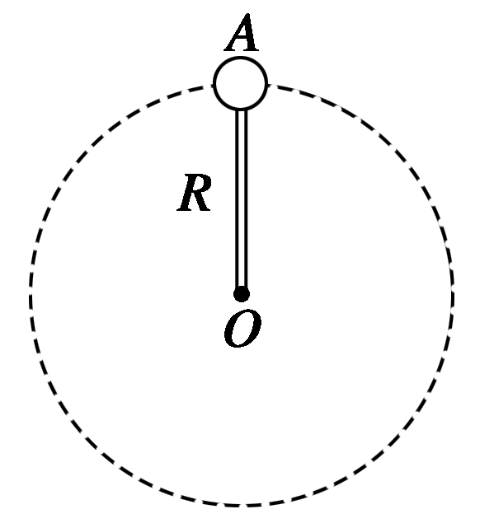4、一轻杆一端固定质量为*m*的小球，以另一端*O*为圆心，使小球在竖直面内做半径为*R*的圆周运动，如图所示，则下列说法正确的是 （ ）

A．小球过最高点时，杆所受到的弹力可以等于零

B．小球过最高点的最小速度是

C．小球过最高点时，杆对球的作用力一定随速度增大而增大

D．小球过最高点时，杆对球的作用力一定随速度增大而减小

【难度】★★

【答案】A

【解析】因轻杆既可以提供拉力又可以提供支持力，所以在最高点杆所受弹力可以为零，A对；在最高点弹力也可以与重力等大反向，小球最小速度为零，B错；随着速度增大，杆对球的作用力可以增大也可以减小，C、D错。

5、如图甲所示，一长为*l*的轻绳，一端穿在过*O*点的水平转轴上，另一端固定一质量未知的小球，整个装置绕*O*点在竖直面内转动。小球通过最高点时，绳对小球的拉力*F*与其速度平方*v*2的关系如图乙所示，重力加速度为g，下列判断正确的是 （ ）（多选）

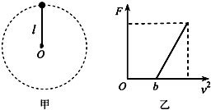A．图象函数表达式为*F*＝*m*＋*mg*

B．重力加速度*g*＝

C．绳长不变，用质量较小的球做实验，得到的图线斜率更大

D．绳长不变，用质量较小的球做实验，图线*b*点的位置不变

【难度】★★

【答案】BD

6、在质量为*M*的电动机飞轮上，固定着一个质量为*m*的重物，重物到轴的距离为*R*，如图所示，为了使电动机不从地面上跳起，电动机飞轮转动的最大角速度不能超过 （ ）

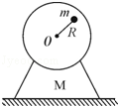A． B．

C． D．

【难度】★★★

【答案】B

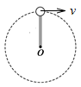7、长为*l*＝0.5m，质量可以忽略不计的杆，一端固定*O*点，另一端连有质量*m*＝2kg的小球，小球绕*O*点做圆周运动，如图所示，当小球通过最高点时，就下列两种情况讨论杆受到的力多大。并说明是拉力还是压力。

（1）在最高点时小球的速度*v*1＝1m/s

（2）在最高点时小球的速度*v*2＝4m/s

【难度】★★★

【答案】（1）16N；压力作用（2）44N；拉力作用

【解析】设小球和杆无相互作用时的临界速度为*v*0，则得到m/s

（1）*v*0>1m/s，所以小球对杆产生压力作用

对小球受力分析，设杆对小球的支持力为*F*1

所以

根据牛顿第三定律，小球对杆的压力为16N

（2）*v*0<4m/s，所以小球对杆产生拉力作用

对小球受力分析，设杆对小球的力为*F*2

所以

根据牛顿第三定律，球对杆的拉力为44N

8、如图所示，轻杆长为3*L*，在杆的*A*，*B*的两端分别固定质量均为*m*的球*A*和球*B*，杆上距球*A*为*L*处的点*O*装在光滑的水平转动轴上，杆和球在竖直面内转动，已知球*B*运动到最高点时，球*B*对杆恰好无作用力。求：球*B*在最高点时，杆对水平轴的作用力大小

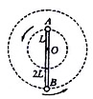

【难度】★★★

【答案】1.5*mg*

【解析】球*B*在最高点时速度为v0，有，得

此时，球*A*的速度为

设此时杆对球A的作用力为*FA*

，*FA*＝1.5*mg*

*A*球队杆的作用力为

水平轴对杆的作用力与*A*球对杆的作用力平衡，再根据牛顿第三定律知，杆对水平轴的作用力大小为*F*0＝1.5*mg*